Controlli Mensili p12rmn.java 06 / 08 / 2013

Automatizzazione calcolo di uniformità per immagini circolari

Il problema da risolvere è il posizionamento della ROI in maniera automatica o semiautomatica. Per fare ciò occorre determinare centro e diametro del fantoccio. Un minimo di tre punti della circonferenza basta comunque, alla determinazione del cerchio. Il problema è però determinare i punti per qualsiasi tipo di immagine ed in qualsiasi condizione.
Il metodo che appare più promettente è la determinazione dell’edge dell’immagine. ImageJ mette già a disposizione questa possibilità. L’algoritmo di base utilizzato da ImageJ è quello di Sobel, non funziona male ma ha 2 difetti: per prima cosa non è binario, cioè si limita ad esaltare il bordo ma rimane un segnale anche nei pixel estranei al bordo, il secondo difetto è che il bordo trovato è largo più di un pixel (il suo profilo è una curva).
Ho sperimentato con interessanti risultati l’algoritmo di Canny, di cui si ha una implementazione disponibile su sito di ImageJ fornita da Tom Gibara (www.tomgibara.com). Questa implementazione, sia pur richiedendo di fissare a mano alcuni parametri, fornisce un output binario e di spessore di un singolo pixel. Il difetto di questa implementazione, oltre ai già citati parametri da fissare a mano, è che potrebbe dare un perimetro incompleto (accade per le immagini con grandissime variazioni di segnale, come quelle di singoli elementi della bobina accesi). Il perimetro incompleto, però, non ci crea insormontabili problemi, visto che ci bastano 3 punti per definire il cerchio.

Determinazione del contorno e centro fantoccio
NOTA BENE: l’algoritmo qui utilizzato è diverso da quello di FMRI_Stability. Non escludo che in futuro si possa utilizzare lo stesso algoritmo per le due operazioni, per ora manca il tempo per fare prove.
Procedimento seguito: su di una copia usa e getta dell’ immagine, utilizzando le funzioni offerte da ImageJ vengono eseguiti: Smooth e Find Edges, oppure il Canny Edge detector, al fine di ottenere una buona evidenziazione del bordo esterno del fantoccio.
Sull’immagine risultante si tracciano le bisettrici e le diagonali dell’immagine, se ne analizza il profilo e viene eseguita la ricerca della posizione dei picchi. Sui punti risultanti, che devono essere almeno 3, viene eseguita l’operazione FitCircle che ci restituisce le coordinate del centro ed il raggio dell’immagine. Tutto dovrebbe funzionare bene a patto che: i filtri di edge detection facciano il loro dovere fornendo una circonferenza ben evidenziata, sotto questo aspetto il migliore è il filtro canny edge detector che però ha bisogno di opportuni parametri di inizializzazione (potrebbe evidenziare anche zone non di edge ma con un forte gradiente di segnale.
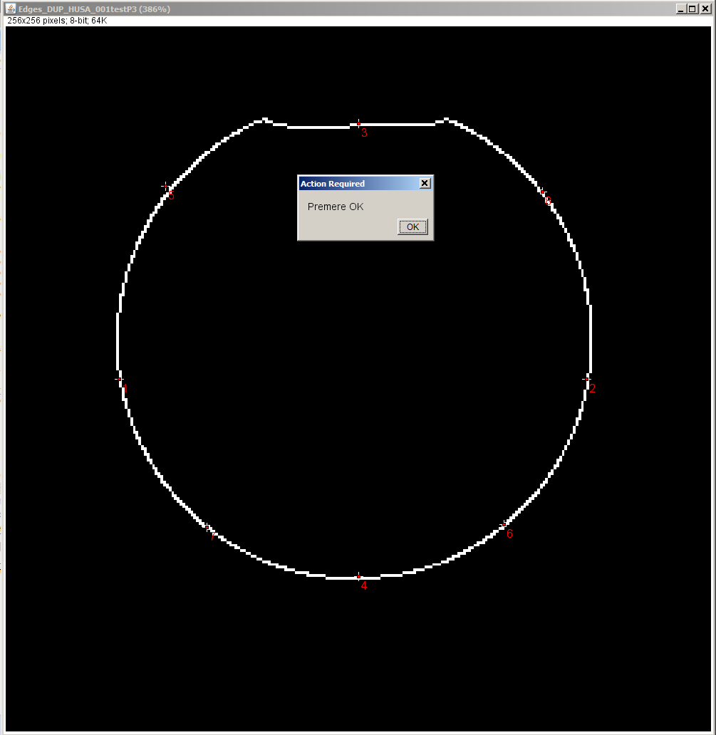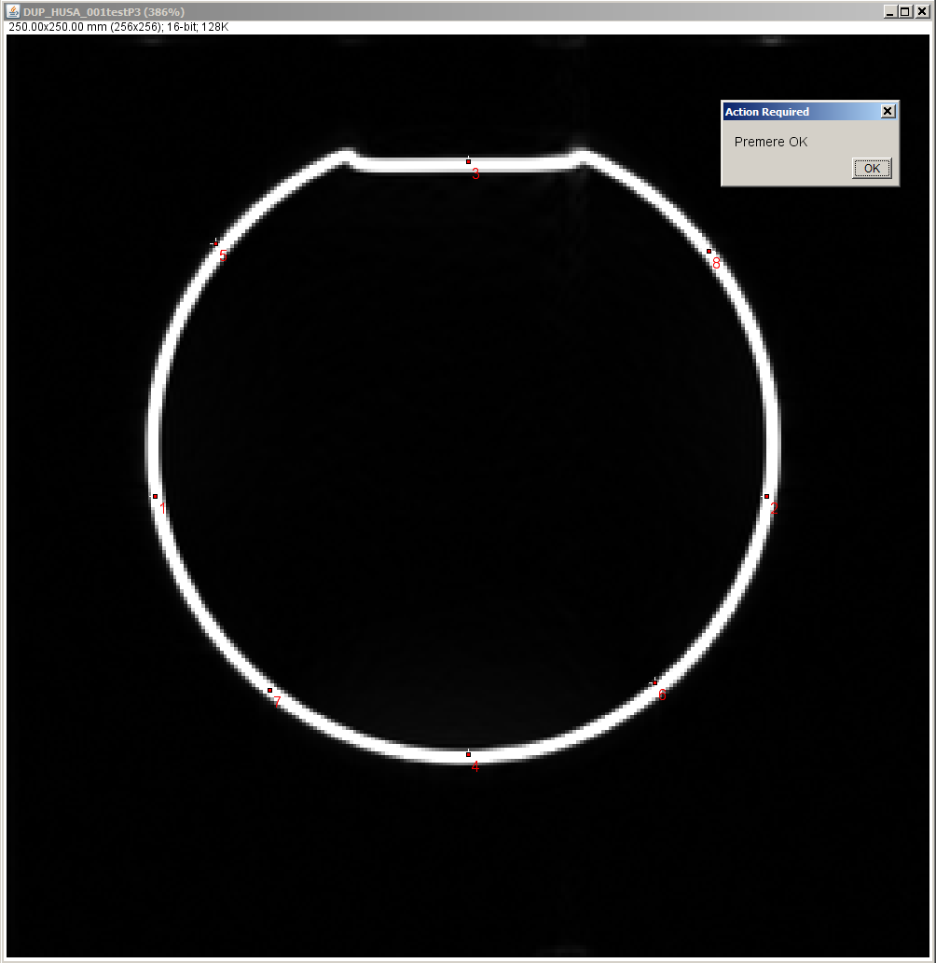

CANNY FIND EDGES

Altro problema è rappresentato dalla bolla d’aria, presente in alcuni fantocci datati. Questa bolla porta ad una incertezza sul centro dell’immagine, ma soprattutto richiederebbe una riflessione su dove posizionare il centro dell’immagine 80%.
Una possibile via potrebbe essere di utilizzare solo i punti determinati dalle diagonali dell’immagine per stabilire il centro del fantoccio, infatti sulle diagonali la bolla non arriva.
Per stabilire il centro dell’area 80%, invece si potrebbe spostarne il centro in base alla dimensone della boll (ottenibile come differenza tra distanza tra i picci sulla bisettrice verticale e sulla bisettrice orizzontale).
Una volta stabilito il centro ed il raggio dell’immagine dobbiamo stabilire la posizione delle aree su cui calcolare i ghosts. L’idea è di scegliere l’area con maggior segnale evidenziata con un rolling circle che viaggia dal bordo dell’immagine, fina ad una distanza parametrizzata “guard” dal perimetro del fantoccio, questa ricerca viene limitata alla proiezione del fantoccio sul lato dell’immagine.
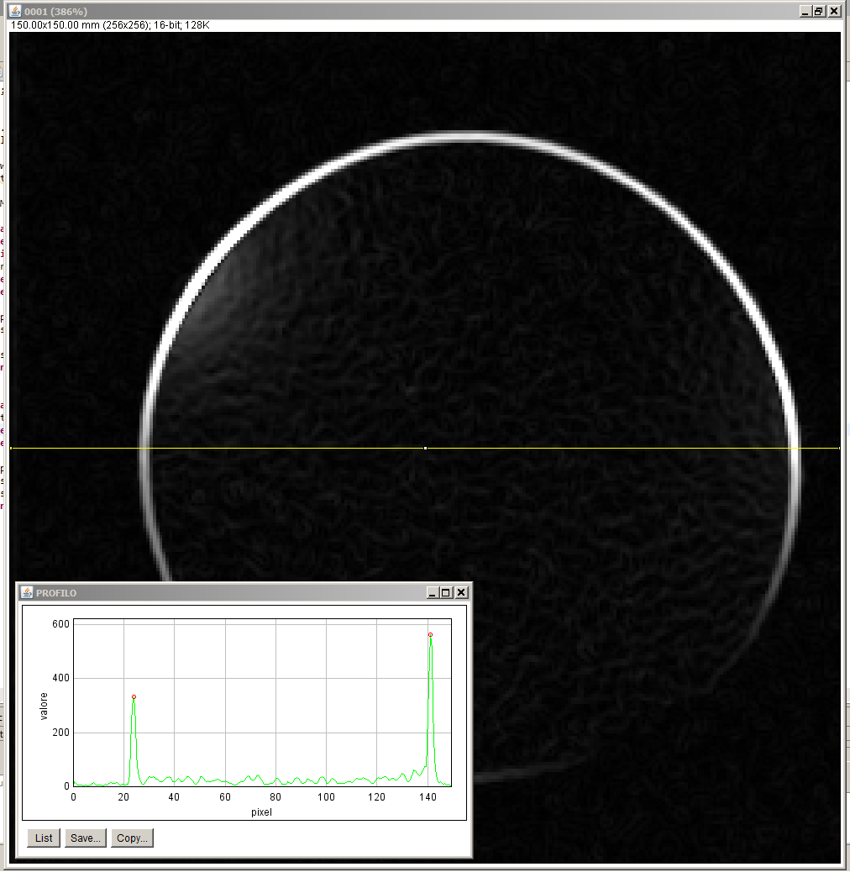
La posizione dei picchi trovata viene riportata sull’immagine sotto forma di selezione di punti, eseguendo gli opportuni calcoli geometrici.

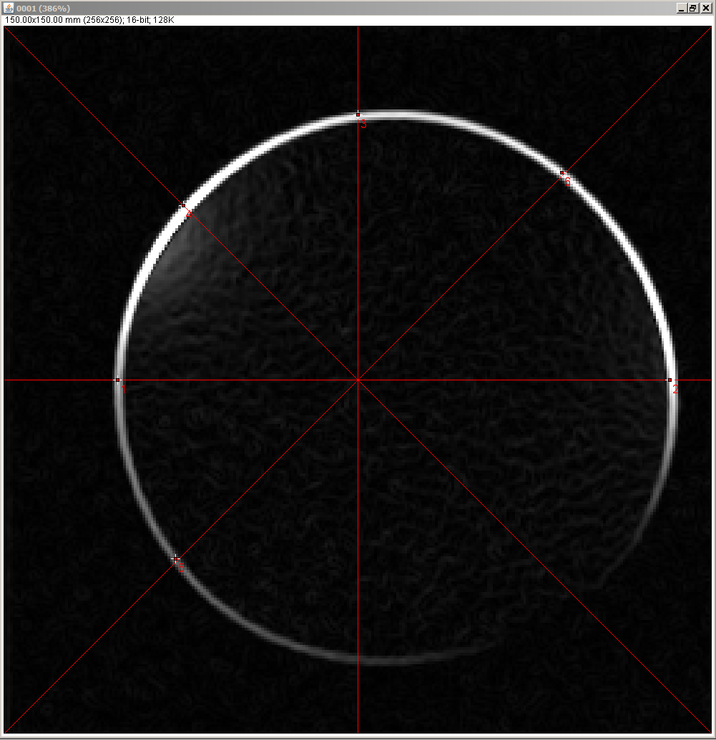

Viene poi eseguito il fit di un cerchio su questi punti. Di tale cerchio ricaviamo il diametro e le coordinate del centro.

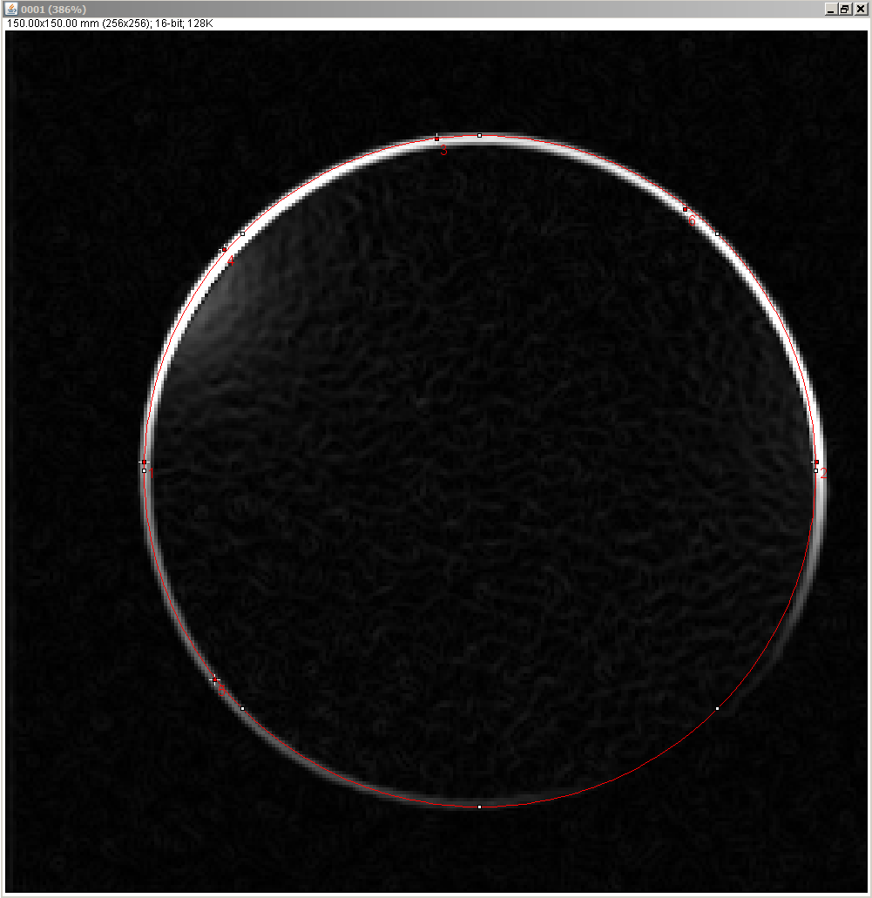

Determinazione della posizione del massimo
Viene cercata la posizione del pixel con il valore massimo di segnale. Da prove fatte il punto di massimo è sempre situato sulla circonferenza, o nelle immediate vicinanze. Coincide con il maxima calcolato da Imagej, a patto di dare un livello di tolleranza al noise molto alto. La posizione del massimo dovrebbe coincidere con il centro dell’area “illuminata” dal settore di bobina selezionato.

Posizione della ROI
Viene tracciato il segmento che unisce il centro del cerchio ed il punto di massimo. Su questo segmento, alla profondità desiderata si trova il centro della ROI su cui poi effettueremo i calcoli della statistica.

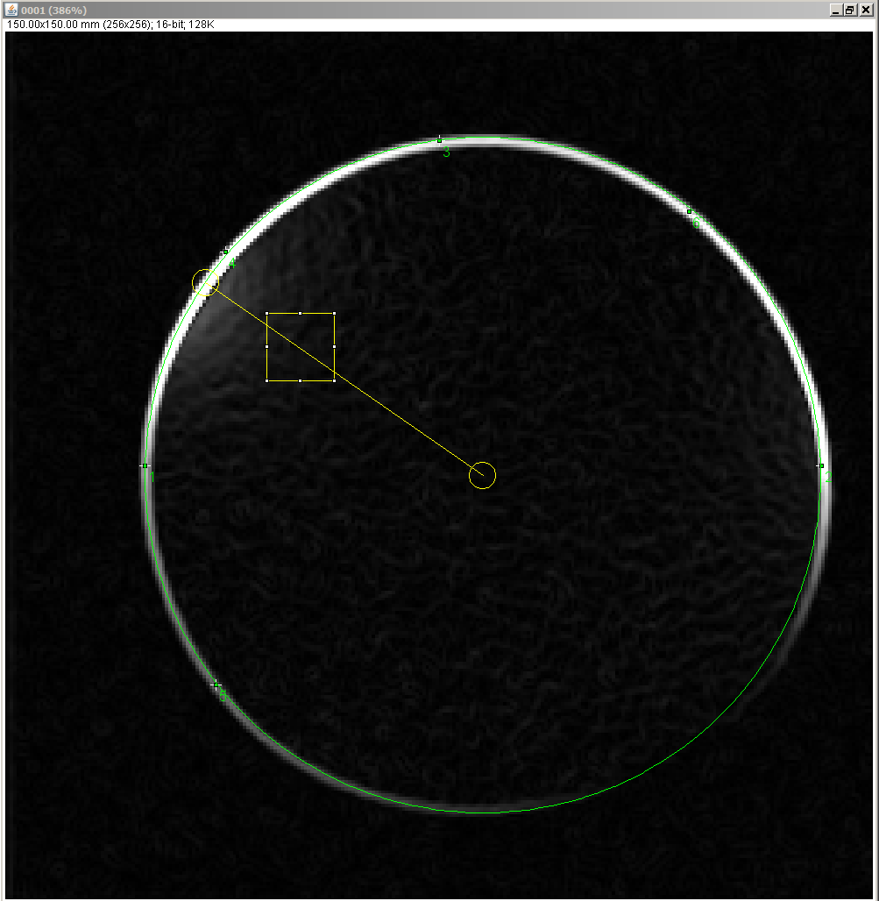

Conteggio dei pixels che oltrepassano la soglia di conteggio

( definire meglio, guardare il documento NEMA )

Per verificare che il conteggio avvenga effettivamente all’interno della ROI, il programma permette di alterare, a scopo di test, il valore di grigio portandolo a 4096. In questo modo si è verificato che l’area conteggiata sia proprio quella della ROI

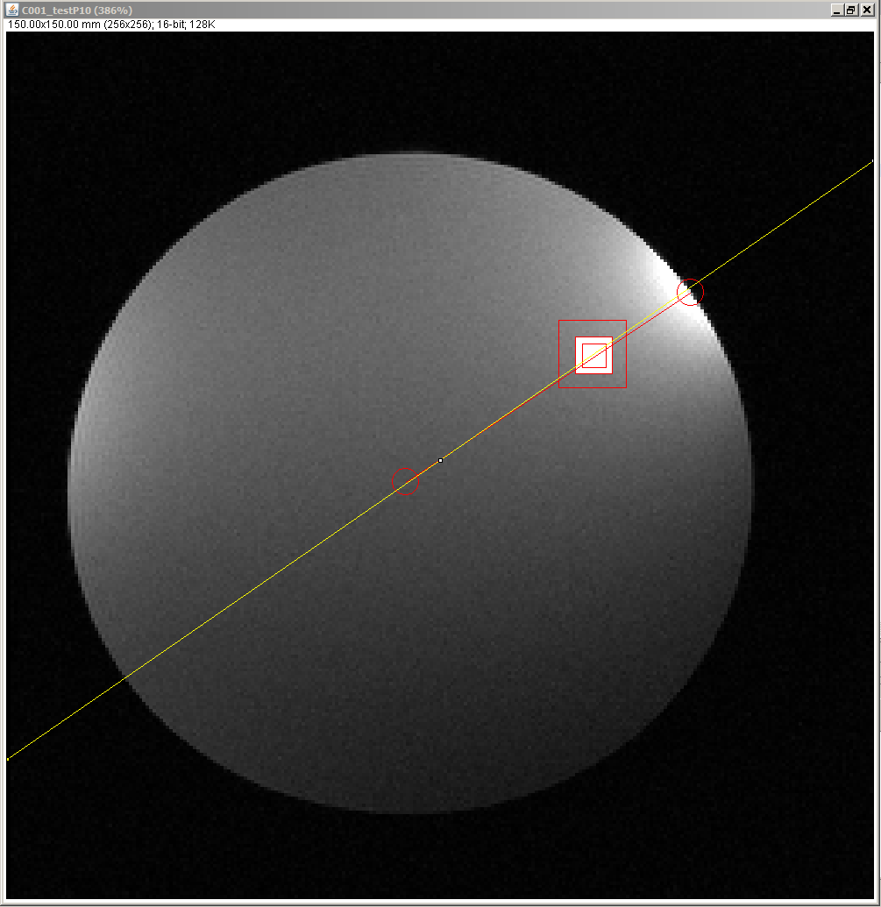

L’utilizzo degli overlay per comparare la posizione delle diverse ROI ha permesso di trovare, durante il debug del programma, leggeri errori sul posizionamento delle diverse roi sulle differenti immagini: ecco un esempio: le roi dovevano essere concentriche, ma un bug nei calcoli le posizionava diversamente. A sinistra abbiamo l’immagine con l’errore di programma presente, a destra dopo la correzione.

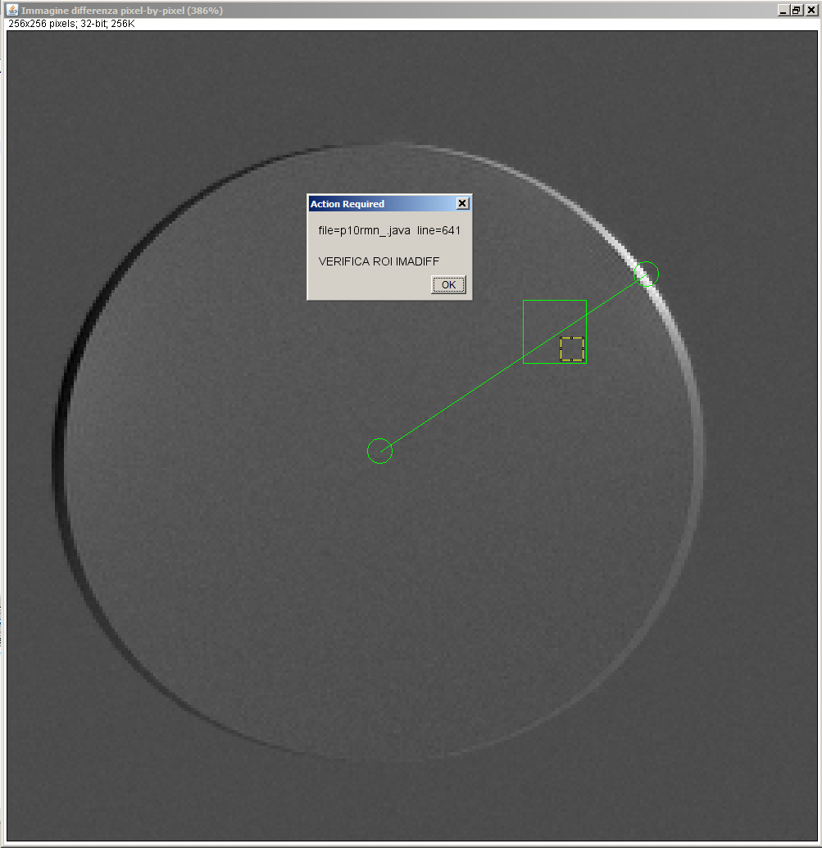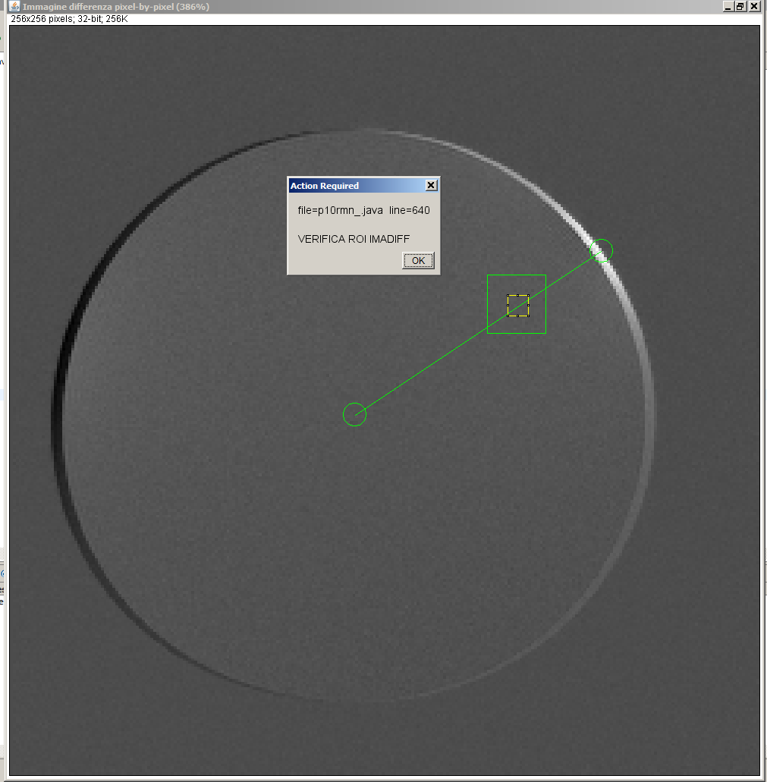

- Credevo di avere finito ma è saltato fuori un GROSSO problema sul calcolo dell’FWHM: dovremo fare qualcosa come una baseline (ricordo che il problema appare quando si analizzano le SAVE UNCOMBINED.

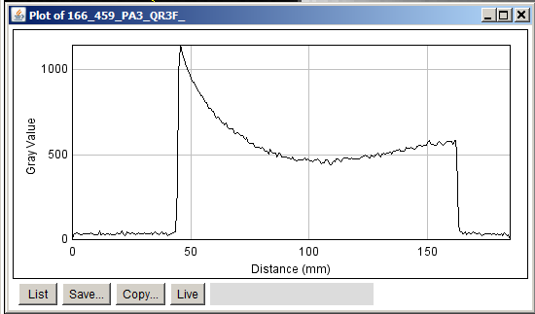

Come si può intuire con immagini del genere abbiamo che il picco del segnale è attorno a 1200, se vado a cercare la metà altezza, attorno ai 600 rischio di trovare come fwhm 120 mm che è il diametro del fantoccio.

Soluzione 1 : dobbiamo trovare un valore da togliere a tutto il grafico, in modo da discriminare il picco del segnale (così a naso, una media fatta su una roi al centro del fantoccio ), in questo modo avrei un picco di segnale a 700, un fantoccio a circa 0 ed il fondo a -600.

Soluzione 2 : il calcolo dell’FWHM non è indispensabile, possiamo tralasciarlo (viene comunque calcolato ma lo ignoreremo).

